Воронцов А.А.

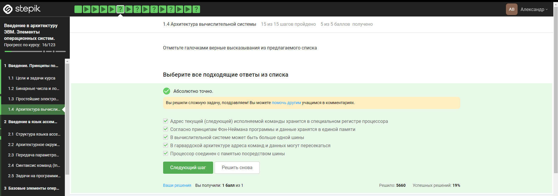

**Пояснение**

Данные высказывания не нуждаются в пояснении т.к. являются утверждением, сказанным в лекции.

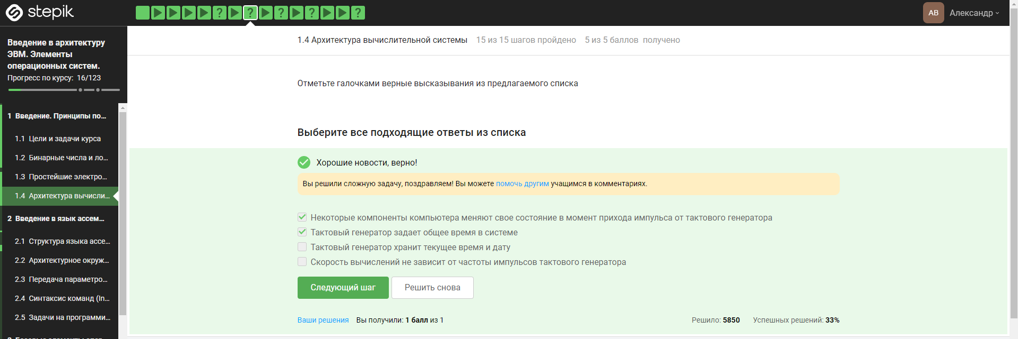

**Пояснение**

Дата и время хранится в cmos памяти, а не в тактовом генераторе.

А скорость вычислений зависит от объёма оперативной памяти, типа накопителя данных, типа ос, типа процессора и модели материнской платы.

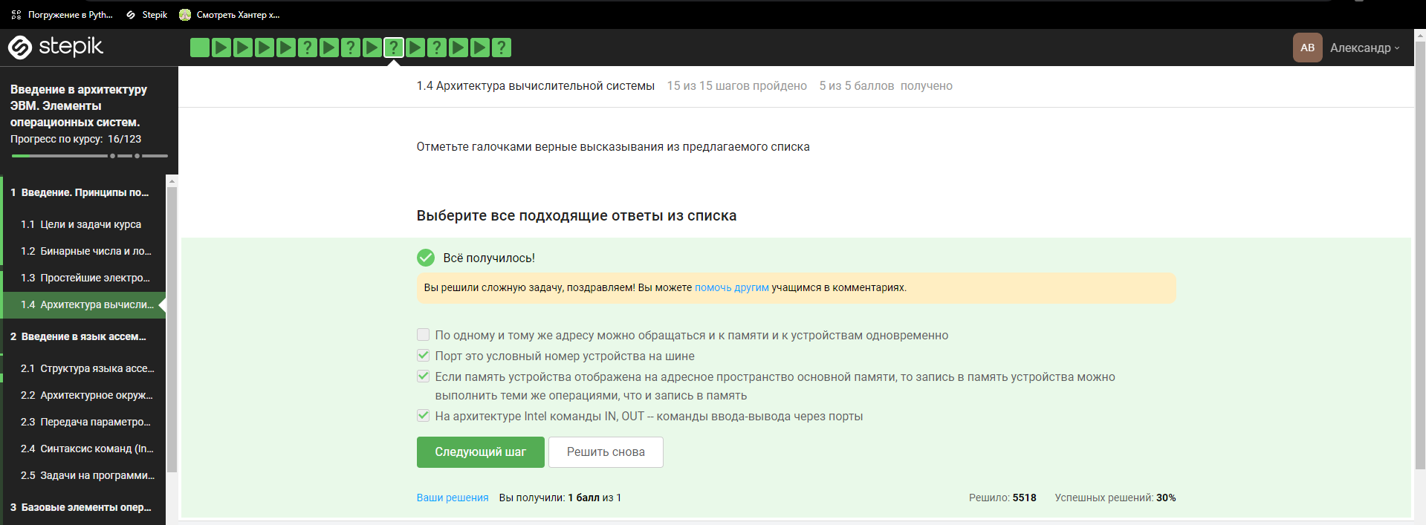

**Пояснение**

Память и устройства находятся на разных адресах

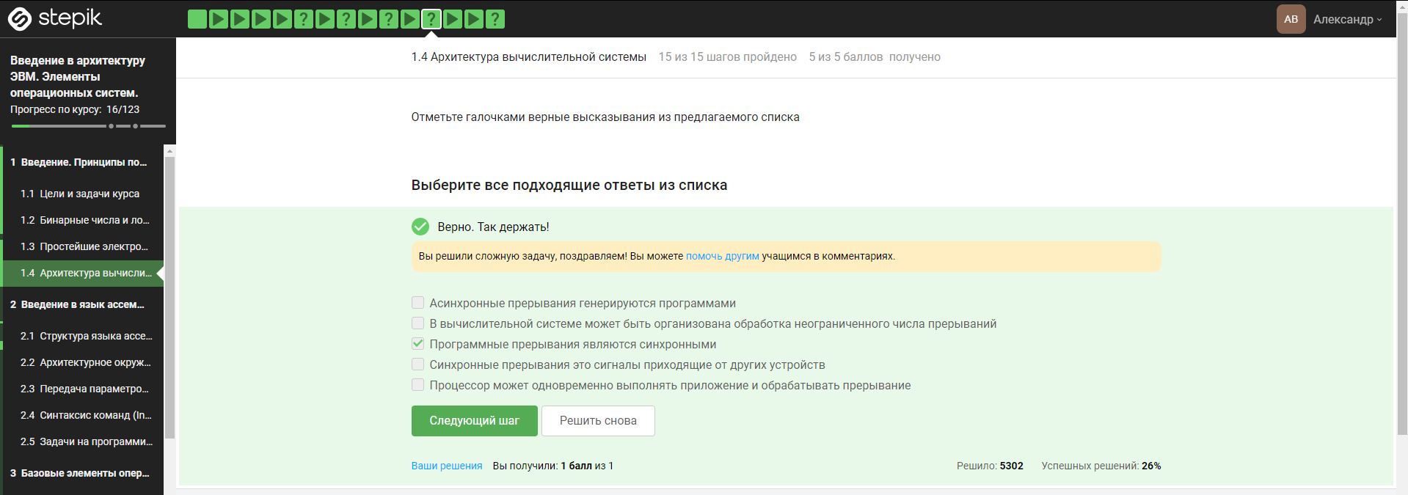

**Пояснение**

Асинхронные прерывания генерируются не программами, а переферийными устройствами.

В вычислительной системе обрабатывается только ограниченное число прерываний

Синхронные прерывания происходит после завершения команды

Процессор не может одновреммено выполнять приложение и обрабатывать прерывание, ибо на то оно и прерывание

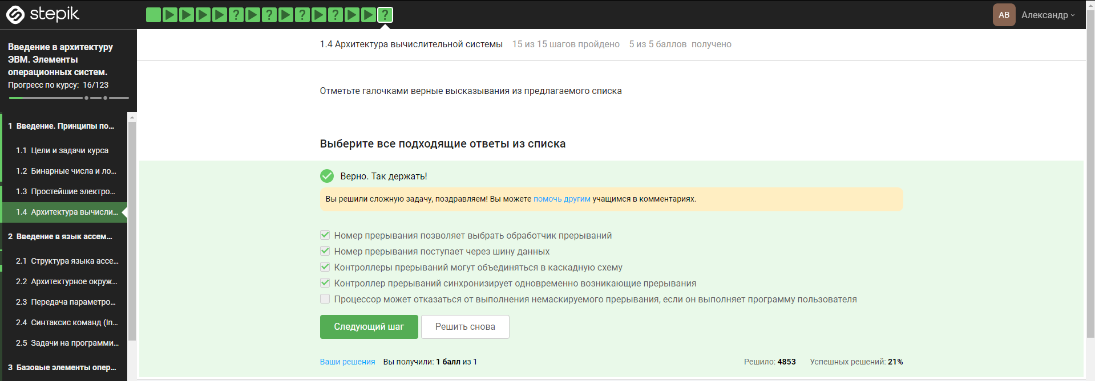

**Пояснение**

Процессор не сможет отказаться от прерывания, если он выполняет программу, тк прерывание указывает на место где произошло исключение